Corso di semeiotica e trattamento  dei disturbi “Funzionali”  THE BODY  IN  THE MIND  Trieste, 22 settembre 2017  Aula A - Spazio Villas  Parco di San Giovanni | 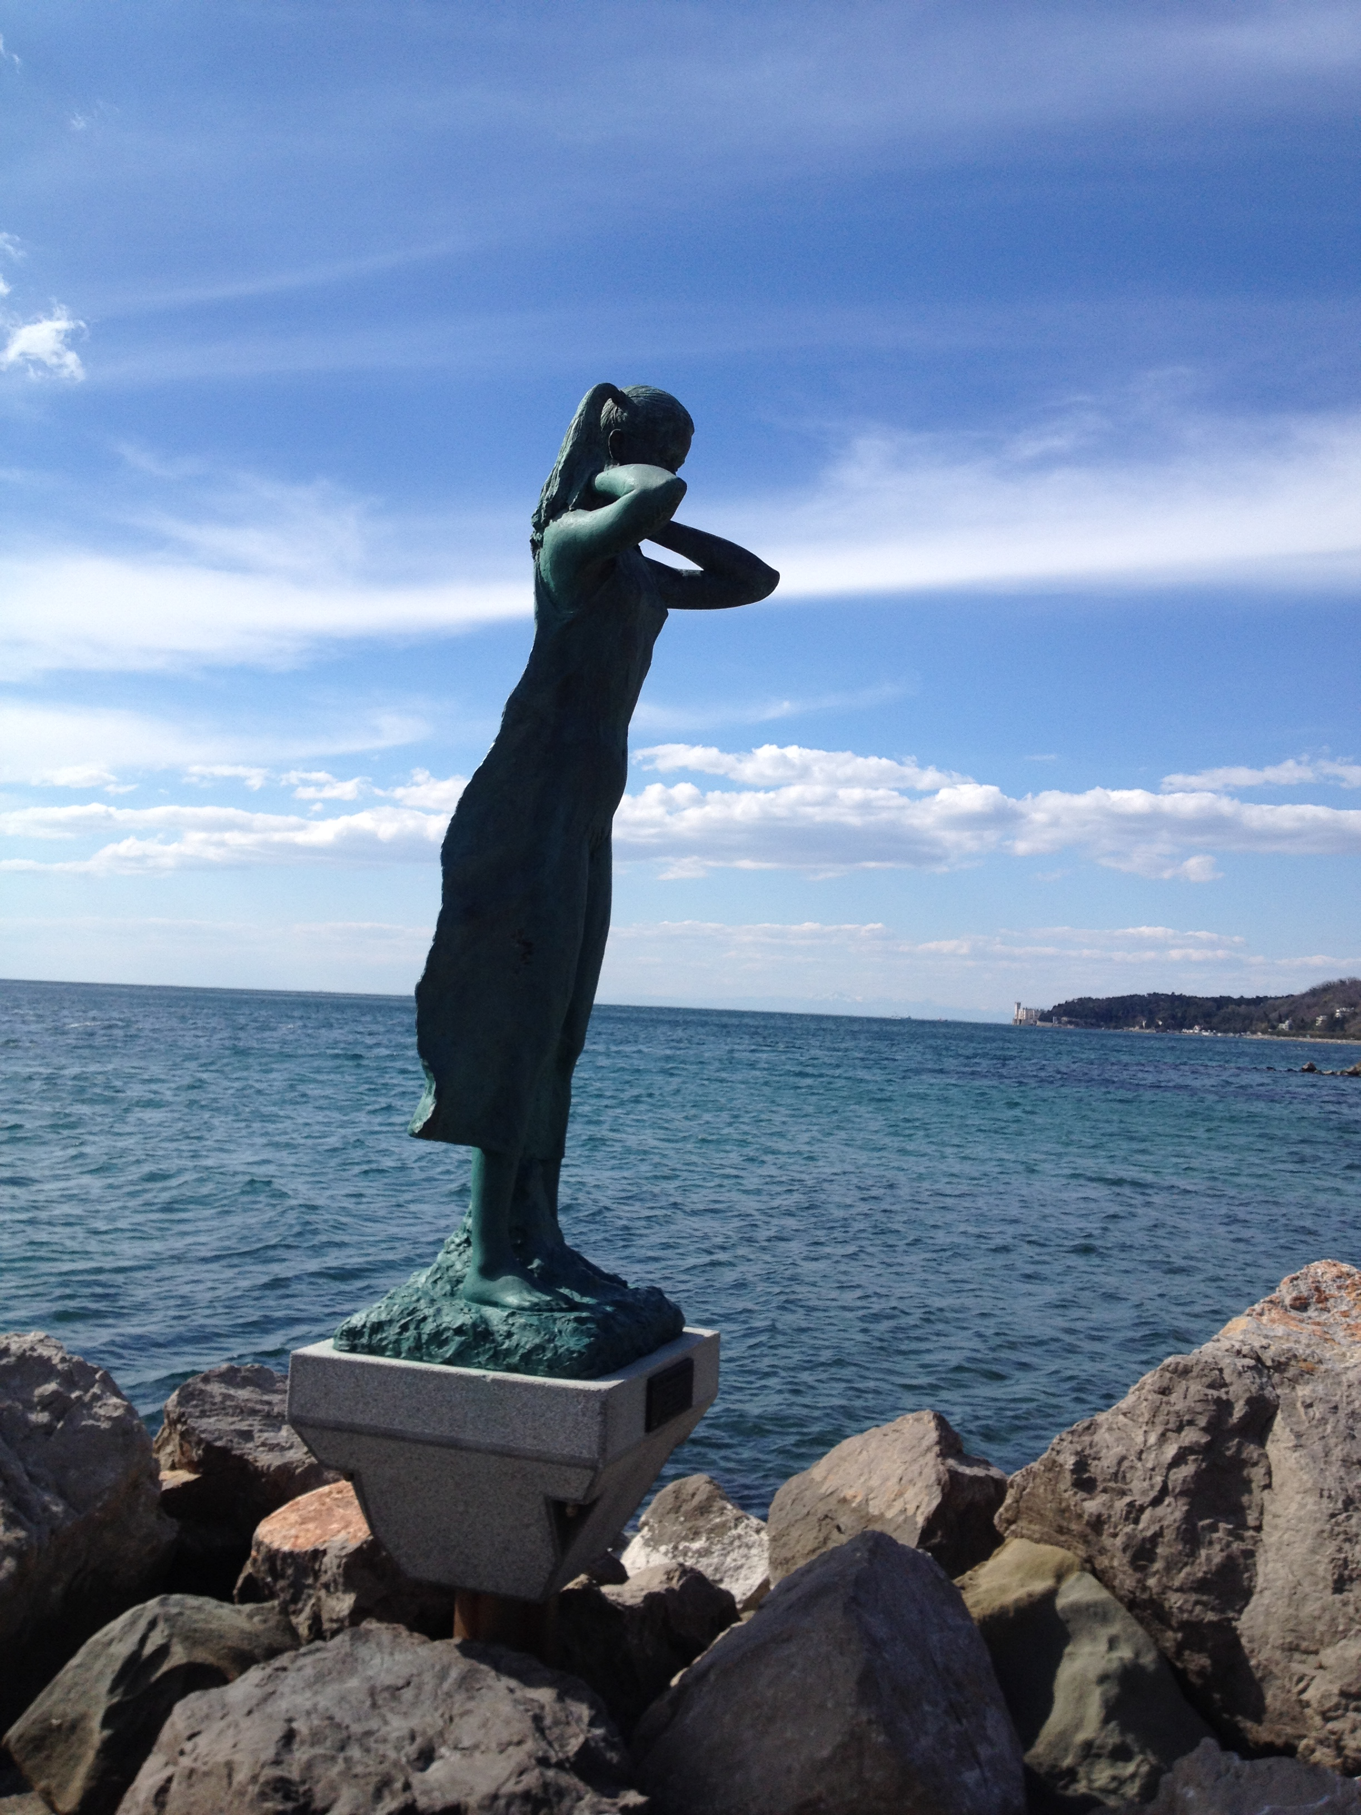

Programma  14.00 Introduzione al corso  P. Manganotti (Trieste)  Moderatori: A. Fiaschi (Verona), M. Catalan  F. Monti, P. Manganotti (Trieste)  14.15 Lettura Magistrale  Dalla Semiotica al trattamento: la rivalutazione dei disordini funzionali in Neurologia  M. Tinazzi (Verona)  15.00 Neuroimaging nei disturbi funzionali  P. Manganotti (Trieste)  15.15 Il ruolo della riabilitazione motoria nei disturbi funzionali  F. Bombieri (Verona)  15.40 Disturbi funzionali: una lettura psicopatologica  E. Pascolo-Fabrici, S. Panarello (Trieste)  16.00 Il ruolo dei fattori psicologici nei disturbi funzionali  F. Sandri (Trieste)  16.20 Le pseudocrisi: la diagnosi e possibile trattamento  F. Monti (Trieste)  16.40 Disturbi funzionali e Stroke  P. Caruso (Trieste)  17.00 Il paziente inglese (dall’esperienza presso il centro di disturbi funzionali ad Edimburgo)  L. Tesolin (Trieste)  17.20 Disturbi funzionali e aspetti medico legali  C. Scorretti (Trieste)  18.00 Compilazione questionario ECM e Conclusioni  P. Manganotti (Trieste) | Informazioni Generali  L’Iscrizione è gratuita, ma obbligatoria e va fatta online (www.theoffice.it/disturbifunzionali2017)  Evento ECM  n. Res 1386-196908  Crediti assegnati 5  L’evento è stato accreditato ECM per:  - Medici Chirurghi specializzati in  - Neurologia;  - Neuropsichiatria infantile;  - Neurofisiopatologia  - Medicina fisica e riabilitazione;  - Psichiatria;  - Psicoterapia;  - Medicina Generale (Medici di Famiglia);  - Continuità Assistenziale;  - Psicologi (Psicologia e Psicoterapia)  - Fisioterapisti  - Infermieri  - Tecnico della riabilitazione psichiatrica  - Tecnico di neurofisiopatologia  - Terapista occupazionale  Obiettivo formativo nazionale  Documentazione clinica. Percorsi clinico-assistenziali diagnostici e riabilitativi, profili di assistenza - profili di cura  Comitato Scientifico  Prof. Paolo Manganotti  Prof.ssa Elisabetta Pascolo-Fabrici  Segreteria Organizzativa e Provider ECM  the office  via San Nicolò 14 -34121 Trieste  Tel. 040 368343 - int. 32  provider@theoffice.it

www.theoffice.it/disturbifunzionali2017

